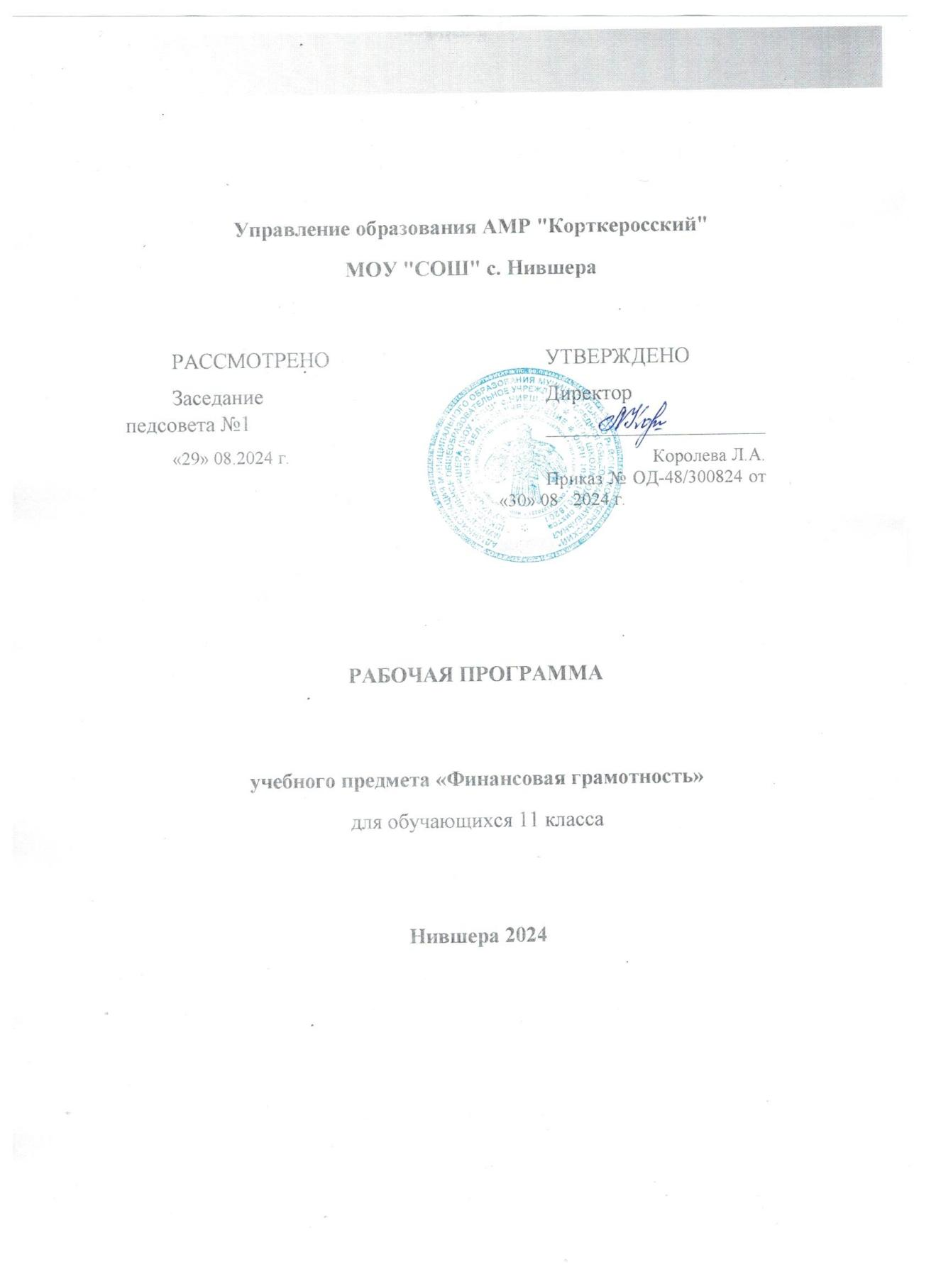**Управление образования АМР "Корткеросский"**

**МОУ "СОШ" с. Нившера**

|  |  |  |
| --- | --- | --- |
| РАССМОТРЕНО  Заседание педсовета №1  «29» 08.2024 г. |  | УТВЕРЖДЕНО  Директор  ________________________  Королева Л.А.  Приказ № ОД-48/300824 от «30» 08 2024 г. |

**РАБОЧАЯ ПРОГРАММА**

**учебного предмета «Финансовая грамотность»**

для обучающихся 11 класса

**Нившера 2024**

учебная программа



Пояснительная записка

**Особенности курса**

Любой человек в нашем обществе ежедневно сталкивается с многочисленными вопросами, которые активно вовлекают его в процесс взаимодействия с финансовыми институтами. Такое взаимодействие начинается ещё в детстве, и по мере взросления уровень решаемых задач постоянно повышается. Очевидно, что уже в школьном возрасте у ребёнка необходимо сформировать те базовые знания и умения, которые в последующем позволят ему принимать рациональные финансовые решения, решать возникающие финансовые проблемы, своевременно распознавать финансовые мошенничества.

Курс «Финансовая грамотность» является логичным продолжением целостной программы повышения финансовой грамотности, нашедшей своё отражение в учебно-методических комплектах, разработанных для учащихся 2–9 классов.

Однако данный курс вполне может рассматриваться и как самостоятельный, поскольку учащиеся 16–18 лет уже обладают необходимыми знаниями, умениями и инструментарием, которые позволили бы правильно воспринимать предлагаемые темы. В выпускных классах можно изучать темы, которые подростками более раннего возраста не могут быть правильно поняты и уяснены.

В основе курса «Финансовая грамотность» лежит системно-деятельностный подход, в нём отражены личностные и метапредметные результаты, сформулированные в Федеральном государственном образовательном стандарте основного общего образования. Это позволяет вписать образовательный курс в систему общего образования для организации внеурочного обучения по программам финансовой грамотности.

Курс «Финансовая грамотность» тесно переплетается с общеобразовательными предметами, изучаемыми в школе. Благодаря этому педагог может добиться от учащихся не только более глубокого понимания курса, но и умения применять и закреплять полученные знания при изучении других предметов, а учащиеся – осознать, что полученные знания по предметам тесно взаимосвязаны и могут пригодиться в повседневной жизни.

Экономическое мышление формируется на основе знаний по истории, информатике, математике, обществознанию и другим общеобразовательным предметам. Наиболее тесно образовательный курс финансовой грамотности связан с обществознанием. Ввиду того что ЕГЭ по обществознанию содержит в себе вопросы экономического блока, включающие различные аспекты финансовой грамотности, рабочая тетрадь, входящая в состав учебно-методического комплекта, разработана с учётом типовых заданий экзамена.

Перечень предлагаемых к изучению тем соответствует необходимому минимуму базовых финансовых знаний для успешного молодого человека в современном обществе и учитывает международный опыт реализации программ повышения финансовой грамотности.

Так, в курсе предлагается раскрытие ключевых вопросов, связанных с функционированием финансовых институтов и взаимодействием с ними. Поскольку учащиеся только начинают вступать в отношения с финансовыми институтами, в рамках курса рассматриваются такие понятия, как коммерческий банк, инвестиционный фонд, рынок ценных бумаг, налоговая система, пенсионный фонд и др. Учащиеся должны научиться основам взаимодействия с банками, пенсионными фондами, налоговыми органами, страховыми компаниями в процессе формирования накоплений, получения кредитов, уплаты налогов, страхования личных и имущественных рисков и др.

Курс направлен на формирование умений находить и анализировать информацию финансового характера, ориентироваться в ассортименте предлагаемых финансовых продуктов, осуществлять их выбор, адекватный потребностям и возможностям индивидуума. Также курс предполагает формирование умений в области прогнозирования возможных последствий от принимаемых финансовых решений и умений по выявлению мошеннических схем при осуществлении финансовых операций.

Курс «Финансовая грамотность» разбит на тематические модули, изучение которых обеспечит освоение широкого спектра финансовой информации по вопросам, наиболее интересующим молодых людей в этом возрасте. Поскольку модули подготовлены с учётом тех конкретных практических задач, которые придётся решать молодым людям на определённом этапе их жизни, это позволит учащимся выстроить собственную образовательную траекторию и получить углублённые знания именно по тем финансовым проблемам, которые они посчитают наиболее полезными для себя. В качестве дополнительного материала при глубоком изучении учащимися отдельных вопросов финансовой грамотности могут быть использованы учебные пособия, подготовленные в рамках целостной программы повышения финансовой грамотности: «Страхование», «Фондовый рынок», «Банки», «Финансовые риски и финансовая безопасность», «Пенсия и

**Цели и планируемые результаты**

**Цель обучения:** формирование основ финансовой грамотности посредством освоения базовых понятий, отражающих сферу личных финансов, а также умений и компетенций, способствующих эффективному взаимодействию учащихся с финансовыми институтами с целью достижения финансового благосостояния.

**Планируемые результаты обучения**

***Требования к личностным результатам освоения курса:***

* способность к самостоятельным решениям в области управления личными финансами;
* сформированность сознательного, активного и ответственного поведения на финансовом рынке: поведения личности, уважающей закон, осознающей свою ответственность за решения, принимаемые в процессе взаимодействия с финансовыми институтами;
* понимание прав и обязанностей в сфере управления личными финансами;
* готовность вести диалог с членами семьи, представителями финансовых институтов по вопросам управления личными финансами, достигать в нём взаимопонимания;
* готовность и способность к финансовому образованию и самообразованию во взрослой жизни;
* сознательное отношение к непрерывному финансовому самообразованию как условию достижения финансового благополучия;
* способность обучающегося осуществлять коммуникативную деятельность со сверстниками и педагогом в рамках занятий по финансовой грамотности.

***Требования к интеллектуальным (метапредметным) результатам освоения курса:***

* умение самостоятельно определять финансовые цели и составлять планы по их достижению, осознавая приоритетные и второстепенные задачи;
* умение выявлять альтернативные пути достижения поставленных финансовых целей;
* способность и готовность к самостоятельному поиску методов решения финансовых проблем;
* умение ориентироваться в различных источниках информации финансового характера, критически оценивать и интерпретировать информацию, получаемую из различных источников;
* умение определять назначение и функции различных финансовых институтов, ориентироваться в предлагаемых финансовых продуктах, оценивать последствия их использования;
* умение общаться и взаимодействовать с учащимися и педагогом в рамках занятий по финансовой грамотности.

***Требования к предметным результатам освоения курса:***

* владение базовыми понятиями: *личные финансы; сбережения; банк; депозит; кредит; ипотека; процент; инвестирование; финансовый риск; портфель инвестиций; страхование; договор на услуги по страхованию; медицинское страхование; автострахование; страхование жизни; страховой случай; фондовый рынок; ценные бумаги; акции; облигации; налоги; пошлины; сборы; налоговая система; ИНН; налоговый вычет; пеня по налогам; пенсия; пенсионная система; пенсионные накопления; бизнес; стартап; бизнес-план; бизнес-ангел; венчурный предприниматель; финансовое мошенничество; финансовые пирамиды;*
* владение знанием:
  + об основных целях управления личными финансами, мотивах сбережений, возможностях и ограничениях использования заёмных средств;
  + об устройстве банковской системы, особенностях банковских продуктов для физических лиц, правилах инвестирования денежных средств в банковские продукты и привлечения кредитов;
  + о видах финансовых рисков и способах минимизации их последствий для семейного бюджета;
  + о функционировании страхового рынка, субъектах страхования, страховых продуктах и их специфике;
  + о структуре фондового рынка, основных участниках фондового рынка, ценных бумагах, обращающихся на фондовом рынке, и особенностях инвестирования в них;
  + об устройстве налоговой системы государства, правилах налогообложения граждан, содержании основных личных налогов, правах и обязанностях налогоплательщика, последствиях в случае уклонения от уплаты налогов;
  + об особенностях пенсионной системы в России, видах пенсий, факторах, определяющих размер пенсии, способах формирования будущей пенсии;
  + об основах функционирования и организации бизнеса, структуре бизнес-плана, налогообложении малого бизнеса и источниках его финансирования;
  + о видах финансовых мошенничеств и особенностях их функционирования, способах идентификации финансовых мошенничеств среди предлагаемых финансовых продуктов.

Более подробно планируемые результаты обучения представлены в разделе «Содержание образования (перечень дидактических единиц» данной учебной программы.

Структура курса и тематический план

**Структура курса «Финансовая грамотность»**

Курс финансовой грамотности состоит из отдельных модулей, каждый из которых разбит на несколько занятий. В каждом занятии содержится как теоретический материал, так и практические задания, которые позволят ученику закрепить знания, полученные в ходе изучения содержания занятия, сформировать практические умения.

Последовательность модулей выстроена таким образом, чтобы учащийся имел возможность изучить все вопросы для успешного решения в будущем стоящих перед ним финансовых задач. Однако представленная последовательность модулей курса не является безусловно заданной. В зависимости от логики преподавания, особенностей класса и прочих причин педагог имеет право изменять представленную последовательность в оптимальном для выбранной ситуации варианте.

В тематическом плане указано общее количество часов, а также количество часов, планируемых для изучения конкретной темы. Курс повышения финансовой грамотности требует деятельностного подхода к обучению, при котором знания не противопоставляются умениям, а рассматриваются как их составная часть. Знания не могут быть ни усвоены, ни сохранены вне действий обучаемого.

Место учебного предмета в учебном плане. Данный курс является общеобразовательным курсом базового уровня и рассчитан на изучение учащимися 11 класса в течение 34 часов из расчета 1 час в неделю . Программа соответствует ФГОС СОО, реализует общеинтеллектуальное направление внеурочной деятельности.

**Тематический план**

**Модуль 1. Банки: чем они могут быть вам полезны. 7 часов**

Занятие 1. Управление личными финансами и выбор

банка . . . . . . . . . . . . . . . . . . . . . . . . . . . . . . . . . . . . . . . . . . . . .

Занятие 2. Как сберечь накопления с помощью

депозитов . . . . . . . . . . . . . . . . . . . . . . . . . . . . . . . . . . . . . . . . .

Занятие 3. Проценты по вкладу: большие и маленькие . . . . .

Занятие 4. Банки и золото: как сохранить сбережения

в драгоценных металлах . . . . . . . . . . . . . . . . . . . . . . . . . . . . .

Занятие 5. Кредит: зачем он нужен и где его получить . . . . . .

Занятие 6. Какой кредит выбрать и какие условия

кредитования предпочесть . . . . . . . . . . . . . . . . . . . . . . . . . .

Занятие 7. Как управлять деньгами с помощью

банковской карты . . . . . . . . . . . . . . . . . . . . . . . . . . . . . . . . . .

**Модуль 2 Фондовый рынок: как его использовать для роста доходов 5 часов**

Занятие 8. Финансовые риски и стратегии

инвестирования . . . . . . . . . . . . . . . . . . . . . . . . . . . . . . . . . . . .

Занятие 9. Что такое ценные бумаги и какими они

бывают . . . . . . . . . . . . . . . . . . . . . . . . . . . . . . . . . . . . . . . . . . . .

Занятие 10. Граждане на рынке ценных бумаг . . . . . . . . . . . . .

Занятие 11. Зачем нужны паевые инвестиционные фонды .

Занятие 12 Тестирование .

**Модуль 3. Налоги: почему их надо платить** 3 часа. . . . . . . . . .

Занятие 13. Что такое налоги . . . . . . . . . . . . . . . . . . . . . . . . . . .

Занятие 14. Виды налогов, уплачиваемых физическими

лицами в России . . . . . . . . . . . . . . . . . . . . . . . . . . . . . . . . . . .

Занятие 15. Налоговые вычеты, или Как вернуть налоги

в семейный бюджет . . . . . . . . . . . . . . . . . . . . . . . . . . . . . . . . .

4

**Модуль 4. Страхование: что и как надо страховать, чтобы не попасть в беду 6 часов**

Занятие 16. Страховой рынок России: коротко о главном . .

Занятие 17. Страхование имущества: как защитить

нажитое состояние . . . . . . . . . . . . . . . . . . . . . . . . . . . . . . . . .

Занятие 18. Здоровье и жизнь — высшие блага:

поговорим о личном страховании . . . . . . . . . . . . . . . . . . . .

Занятие 19. Если нанесён ущерб третьим лицам . . . . . . . . . .

Занятие 20. Доверяй, но проверяй: несколько советов

по выбору страховщика (обучающая игра) . . .

21.Тестирование . . . . . . . .

**Модуль 5 . Собственный бизнес: как его создать 5 часов. .** . . . . . . . . . . . . . . . . . . . . . . . . . . . . . . . . . . . . . . .

Занятие 22. Создание собственного бизнеса:

с чего нужно начать . . . . . . . . . . . . . . . . . . . . . . . . . . . . . . . . .

Занятие 23. Пишем бизнес-план . . . . . . . . . . . . . . . . . . . . . . . .

Занятие 24. Расходы и доходы в собственном бизнесе . . . . .

Занятие 25. Налогообложение малого и среднего

бизнеса . . . . . . . . . . . . . . . . . . . . . . . . . . . . . . . . . . . . . . . . . . .

Занятие 26. С какими финансовыми рисками может

встретиться бизнесмен . . . . . . . . . . . . . . . . . . . . . . . . . . . . . .

**Модуль 6. Финансовые мошенничества :как распознать и не стать жертвой 3 часа**

**. . . . . . . . . . . . . . . . . . . .**

Занятие 27. Финансовая пирамида, или Как не попасть

в сети мошенников . . . . . . . . . . . . . . . . . . . . . . . . . . . . . . . . .

Занятие 28. Виртуальные ловушки, или Как не потерять

деньги при работе в сети Интернет . . . . . . . . . . . . . . . . . . .

Занятие 29. Сюжетно-ролевая обучающая игра.

Ток-шоу «Все слышат» . . . . . . . . . . . . . . . . . . . . . . . . . . . . . . .

**Модуль 7. Обеспеченная старость: возможности пенсионного накопления 3 часа**

Занятие 30. Думай о пенсии смолоду, или Как формируется

пенсия . . . . . . . . . . . . . . . . . . . . . . . . . . . . . . . . . . . . . . . . . . . .

Занятие 31. Как распорядиться своими пенсионными

накоплениями . . . . . . . . . . . . . . . . . . . . . . . . . . . . . . . . . . . . . .

Занятие 32. Как выбрать негосударственный пенсионный

фонд . . . . . . . . . . . . . . . . . . . . . . . . . . . . . . . . . . . . . . . . . . . . . .

**МОДУЛЬ 8. Итоговый контроль по курсу 2 часа**  . . . . . . . . . . . . . . . .

Занятия 33. Промежуточная аттестация

Занятие 34.Работа над ошибками.. . . . . . . . . .